Trường THPT Marie Curie  ĐỀ CHÍNH THỨC | KIỂM TRA HỌC KỲ II – NĂM HỌC 2014-2015  Môn: VẬT LÝ – Khối 12  Thời gian làm bài: 60 phút (40 câu trắc nghiệm)
Họ, tên thí sinh: .................................................................. Số báo danh: ...........................  (Lưu ý: Học sinh ghi và tô số báo danh, mã đề vào phiếu trả lời trắc nghiệm) |  | Mã đề thi 479

Cho biết: hằng số Plăng h = 6,625.10⁻³⁴J.s; tốc độ ánh sáng trong chân không c = 3.10⁸ m/s; độ lớn điện tích nguyên tố e = 1,6.10⁻¹⁹C; số Avôgadrô N_{A}= 6,022.10²³ mol⁻¹; 1u = 931,5MeV/c².
Câu 1: Chọn câu sai. Chùm ánh sáng laze được ứng dụng
A. làm dao mổ trong y học. B. trong truyền tin bằng cáp quang.
C. trong đầu đọc đĩa CD. D. làm nguồn phát siêu âm.
Câu 2: Gọi 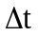 là khoảng thời gian để số hạt nhân của một lượng phóng xạ giảm đi e² lần (với lne = 1), T là chu kỳ bán rã của chất phóng xạ. Biểu thức nào sau đây là đúng?
A. 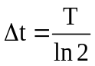 B. 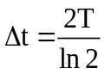 C. 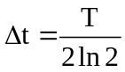 D. 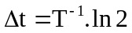
Câu 3: Theo mẫu nguyên tử Bo, bán kính quỹ đạo K của êlectron trong nguyên tử hiđrô là 5,3.10⁻¹¹ m. Khi êlectron chuyển từ quỹ đạo N về quỹ đạo L thì bán kính quỹ đạo giảm bớt
A. 6,36.10⁻¹⁰ m. B. 8,48.10⁻¹⁰ m. C. 2,12.10⁻¹⁰ m. D. 4,77.10⁻¹⁰ m.
Câu 4: Gọi v_{c}, v_{v} và v_{l} lần lượt là vận tốc của các ánh sáng đơn sắc chàm, vàng và lục trong nước. Hệ thức nào sau đây đúng?
A. v_{v} > v_{l} > v_{c} . B. v_{l} > v_{c} > v_{v}. C. v_{c} > v_{l} > v_{v}. D. v_{c} > v_{v} > v_{l}.
Câu 5: Chiếu bức xạ có tần số f vào một kim loại có công thoát A gây ra hiện tượng quang điện. Giả sử một êlectron hấp thụ phôtôn sử dụng một phần năng lượng làm công thoát, phần còn lại biến thành động năng K của nó. Nếu tần số của bức xạ chiếu tới là 4f thì động năng của êlectron quang điện đó là
A. 4K B. 2K C. 4K+3A D. 4K+A
Câu 6: Chọn phát biểu đúng. Quang điện trở được chế tạo từ
A. kim loại và có đặc điểm là điện trở suất tăng khi có ánh sáng thích hợp chiếu vào.
B. chất bán dẫn và có đặc điểm là dẫn điện kém khi không bị chiếu sáng và trở nên dẫn điện tốt khi được chiếu sáng thích hợp.
C. chất bán dẫn và có đặc điểm là dẫn điện tốt khi không bị chiếu sáng và trở nên dẫn điện kém được chiếu sáng thích hợp.
D. kim loại và có đặc điểm là điện trở suất giảm khi có ánh sáng thích hợp chiếu vào.
Câu 7: Trong thí nghiệm Y-âng về giao thoa ánh sáng, trên đoạn MN của màn đối xứng qua vân trung tâm, khi dùng ánh sáng có bước sóng 0,6 µm thì quan sát được 17 vân sáng (tại M và N là hai vân sáng). Nếu dùng ánh sáng có bước sóng 0,48 µm thì số vân sáng quan sát được trên đoạn MN là
A. 19 B. 20 C. 21 D. 22
Câu 8: Giới hạn quang điện của một kim loại là 0,65 μm. Khi chiếu vào tấm kim loại đó lần lượt hai bức xạ: bức xạ (I) có tần số 4.10¹⁴ Hz và bức xạ (II) có tần số 2.10¹⁵ Hz thì
A. cả hai bức xạ (I) và (II) đều gây ra hiện tượng quang điện.
B. bức xạ (I) gây ra hiện tượng quang điện, bức xạ (II) không gây ra hiện tượng quang điện.
C. cả hai bức xạ (I) và (II) đều không gây ra hiện tượng quang điện.
D. bức xạ (I) không gây ra hiện tượng quang điện, bức xạ (II) gây ra hiện tượng quang điện.
Câu 9: Trong 50g Iốt phóng xạ 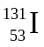 có xấp xỉ
A. 3,01.10²⁵ nuclon. B. 1,22.10²⁵ nuclon. C. 3,58.10²³ nuclon. D. 2,3.10²³ nuclon.

Câu 10: Chiếu một chùm sáng màu tím có bước sóng 0,4 μm vào tấm kim loại có giới hạn quang điện là 0,75 μm. Công thoát êlectron khỏi kim loại này là
A. 4,97.10⁻¹⁹ J. B. 2,65.10⁻²⁵ J. C. 4,97.10⁻²⁵ J. D. 2,65.10⁻¹⁹ J.
Câu 11: Trong phản ứng hạt nhân: 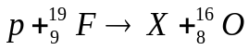, hạt X là
A. êlectron. B. prôtôn. C. pôzitron. D. hạt α.
Câu 12: Hạt nhân 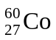 có cấu tạo gồm
A. 33 prôton và 27 nơtron. B. 33 prôton và 60 nơtron.
C. 27 prôton và 60 nơtron. D. 27 prôton và 33 nơtron.
Câu 13: Trong nguyên tử hidrô, cho biết mức năng lượng E_{K} < E_{L} < E_{M} < E_{N}. Electron chuyển dời giữa hai mức năng lượng nào sẽ phát ra phôtôn có bước sóng nhỏ nhất?
A. E_{N} sang E_{M}. B. E_{M} sang E_{N}. C. E_{K} sang E_{N}. D. E_{N} sang E_{K}.
Câu 14: Trong chân không, một ánh sáng có bước sóng 0,75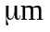. Ánh sáng này có màu
A. tím. B. lục. C. vàng. D. đỏ.
Câu 15: Biết khối lượng của prôtôn, nơtron và hạt nhân 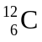 lần lượt là 1,0073 u; 1,0087 u và 11,997 u. Cho 1 u = 931,5 MeV/c². Năng lượng liên kết của hạt nhân là
A. 15,36 MeV. B. 7,68 MeV. C. 92,22 MeV. D. 117,4 MeV.
Câu 16: Một chất phát quang được kích thích bằng ánh sáng có bước sóng 0,26μm thì phát ra ánh sáng có bước sóng 0,52μm. Giả sử công suất của chùm sáng phát quang bằng 20% công suất của chùm sáng kích thích. Tỉ số giữa số phôtôn ánh sáng phát quang và số phôtôn ánh sáng kích thích trong cùng một khoảng thời gian là
A. 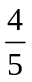. B. 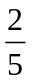. C. . D. 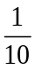.
Câu 17: Gọi k là hệ số nhân nơtron, điều kiện cần và đủ để phản ứng dây chuyền xảy ra là
A. k = 1 B. k < 1 C. k > 1 D. k > 1
Câu 18: Trong thí nghiệm Y-âng về giao thoa với ánh sáng đơn sắc, khi khoảng cách giữa hai khe đến màn quan sát là 1 m thì khoảng cách giữa hai vân sáng kề nhau là 0,5 mm. Để khoảng cách giữa hai vân sáng tăng thêm 0,1 mm thì cần phải dời màn quan sát
A. lại gần hai khe sáng thêm một đoạn 20 cm. B. ra xa hai khe sáng thêm một đoạn 10 cm.
C. ra xa hai khe sáng thêm một đoạn 20 cm. D. lại gần hai khe sáng thêm một đoạn 10 cm.
Câu 19: Một chất có khả năng phát quang ánh sáng màu đỏ và ánh sáng màu lục. Nếu dùng tia tử ngoại để kích thích sự phát quang của chất đó thì ánh sáng phát quang có thể có màu nào?
A. Màu đỏ. B. Màu lục. C. Màu lam. D. Màu vàng.
Câu 20: Tuổi của Trái Đất khoảng 5.10⁹năm. Giả thiết ngay từ khi Trái Đất hình thành đã có urani (chu kì bán rã là 4,5.10⁹năm). So với thời điểm hình thành Trái Đất, đến nay thì urani đã bị phân rã
A. 53,71% B. 4,63% C. 5,37% D. 46,29%
Câu 21: MeV/c² là đơn vị của
A. vận tốc. B. khối lượng. C. động lượng. D. năng lượng.
Câu 22: Trong phản ứng vỡ hạt nhân U235, năng lượng trung bình tỏa ra khi phân chia một hạt nhân là 200 MeV. Năng lượng tỏa ra khi 1kg U235 phân hạch hoàn toàn là
A. 8,2.10¹⁰ J. B. 8,2.10¹³ J. C. 5,1.10²⁶ J. D. 5,1.10²³ J.
Câu 23: Hiện tượng quang điện xảy ra khi
A. Chiếu tia tử ngoại vào chất bán dẫn làm giảm độ dẫn điện của chất bán dẫn này.
B. Chiếu tia X (tia Rơnghen) vào kim loại làm êlectron bật ra khỏi bề mặt kim loại đó.
C. Chiếu tia tử ngoại vào chất khí thì chất khí đó phát ra ánh sáng màu lục.
D. Chiếu tia X (tia Rơnghen) vào tấm kim loại làm cho tấm kim loại này nóng lên.

Câu 24: Hạt nhân X phóng xạ β – và biến đổi thành hạt nhân bền Y. Tại thời điểm t người ta thấy trong một mẫu khảo sát, tỉ số khối lượng của chất X và chất Y bằng a (xem khối lượng hạt nhân theo đơn vị u gần đúng bằng số khối của nó). Vào thời điểm t + 2T thì tỉ số này trong mẫu khảo sát nói trên là
A. 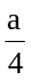 B. 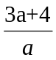 C. 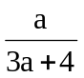 D. a + 3
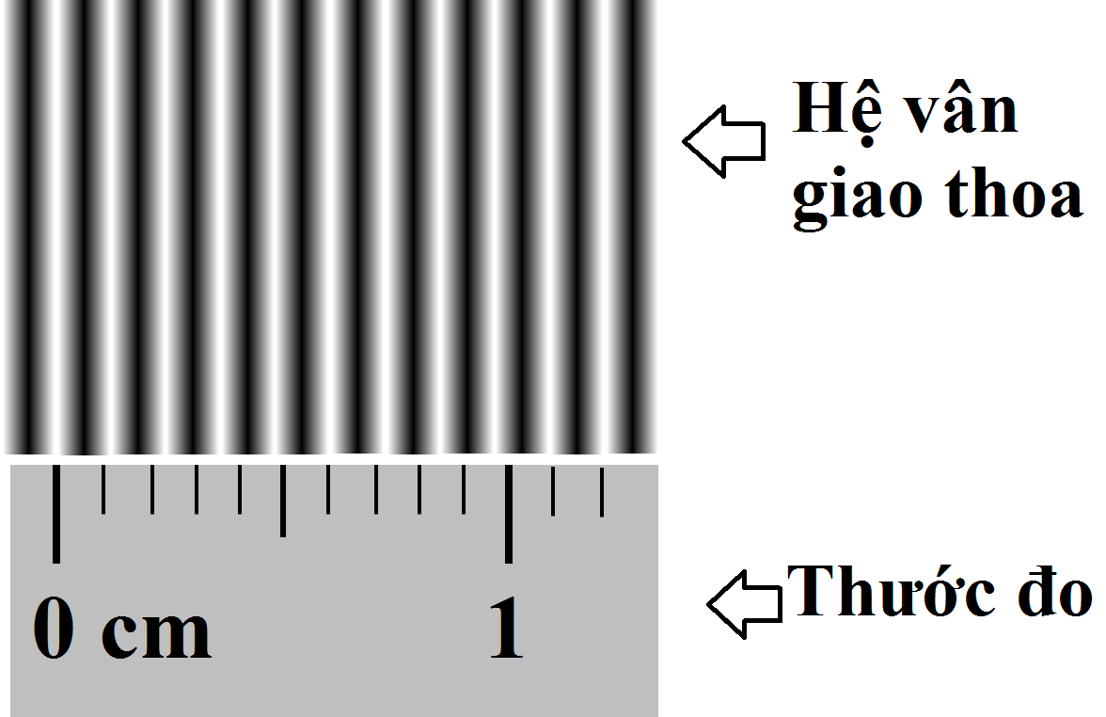
Câu 25: Trong giờ thực hành thí nghiệm về giao thoa ánh sáng, một nhóm học sinh dùng nguồn laze có bước sóng là 0,64μm chiếu qua tấm chắn sáng có 2 khe hẹp và điều chỉnh khoảng cách từ 2 khe tới màn là 60 cm. Trên màn quan sát thu được hình ảnh giao thoa (như hình vẽ). Nhóm học sinh này đã dùng tấm chắn với khoảng cách 2 khe là
A. 0,64 mm. B. 0,32 μm.
C. 0,32 mm. D. 0,64 μm.
Câu 26: Tia hồng ngoại và tia Rơnghen đều có bản chất là sóng điện từ, có bước sóng dài ngắn khác nhau nên
A. có khả năng đâm xuyên khác nhau.
B. đều được sử dụng trong y tế để chụp X-quang (chụp điện).
C. bị lệch khác nhau trong điện trường đều.
D. bị lệch khác nhau trong từ trường đều.
Câu 27: Phóng xạ là hiện tượng hạt nhân nguyên tử
A. nặng bị phá vỡ thành các hạt nhân nhẹ khi hấp thụ nơtron.
B. hấp thụ các tia không nhìn thấy và biến đổi thành hạt nhân khác.
C. phát ra các tia không nhìn thấy và biến đổi thành hạt nhân khác.
D. phát ra sóng điện từ.
Câu 28: Chu kỳ bán rã của hai chất phóng xạ A và B lần lượt là 2h và 4h. Ban đầu hai khối chất A và B có số hạt nhân như nhau. Sau thời gian 8h thì tỉ số giữa số hạt nhân A và B còn lại là
A. 2/3 B. 1/3 C. 1/4 D. 1/2
Câu 29: Khi nói về quang phổ liên tục, phát biểu nào sau đây sai?
A. Quang phổ liên tục của các chất khác nhau ở cùng một nhiệt độ thì khác nhau.
B. Quang phổ liên tục không phụ thuộc vào bản chất của vật phát sáng.
C. Quang phổ liên tục gồm một dải có màu từ đỏ đến tím nối liền nhau một cách liên tục.
D. Quang phổ liên tục do các chất rắn, chất lỏng và chất khí ở áp suất lớn phát ra khi bị nung nóng.
Câu 30: Trong thí nghiệm giao thoa ánh sáng với hai khe Y-âng, khoảng cách hai khe là 0,4 mm, khoảng cách từ hai khe đến màn là 1 m, bước sóng ánh sáng đơn sắc là 0,64 µm. Tại điểm M cách vân trung tâm 7,2 mm là
A. vân sáng bậc 5. B. vân tối thứ 5. C. vân sáng bậc 4. D. vân tối thứ 4.
Câu 31: Trong một thí nghiệm về giao thoa ánh sáng, hai khe S₁và S₂ được chiếu sáng bằng ánh sáng đơn sắc có bước sóng 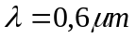. Biết S₁S₂= 0,3mm, khoảng cách từ hai khe đến màn quan sát là 2m. Vân tối gần vân trung tâm nhất cách vân trung tâm một khoảng là
A. 8 mm. B. 2 mm. C. 6 mm. D. 4 mm.
Câu 32: Có 4 hạt nhân nguyên tử: 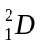, 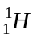, 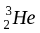 và 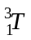. Hạt nhân nguyên tử nào không phải là đồng vị của các hạt nhân nguyên tử còn lại?
A. B. C. D.
Câu 33: Chiếu một bức xạ đơn sắc có bước sóng 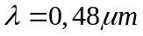 từ không khí vào thủy tinh có chiết suất ứng với bức xạ đó là 1,5. Trong thủy tinh bức xạ này có tần số bằng
A. 9,375.10¹⁴ Hz. B. 6,25.10⁸ Hz. C. 6,25.10¹⁴ Hz. D. 9,375.10⁸ Hz.
Câu 34: Iốt 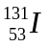 là chất phóng xạ. Ban đầu có 200g chất này thì sau 24 ngày đêm, chỉ còn 25g. Chu kì bán rã của là
A. 8 ngày đêm. B. 4 ngày đêm. C. 6 ngày đêm. D. 12 ngày đêm.
Câu 35: Trong chân không, bức xạ đơn sắc vàng có bước sóng là 0,589 μm. Năng lượng của phôtôn ứng với bức xạ này có giá trị là
A. 2,11 eV. B. 0,42 eV. C. 4,22 eV. D. 0,21 eV.
Câu 36: Một ánh sáng đơn sắc có bước sóng là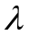khi truyền trong nước có chiết suất n = 4/3. Bước sóng của ánh sáng này trong chân không là
A. 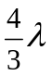 B. C. 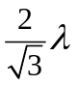 D. 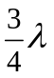
Câu 37: Một bức xạ truyền trong không khí với chu kỳ 8,25.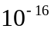s. Bức xạ này thuộc vùng nào của thang sóng điện từ?
A. Tia X. B. Vùng hồng ngoại.
C. Vùng ánh sáng nhìn thấy. D. Vùng tử ngoại.
Câu 38: Khi nguyên tử hiđrô chuyển từ trạng thái dừng có năng lượng -1,514 eV sang trạng thái dừng có năng lượng -3,407 eV thì nguyên tử phát ra bức xạ có tần số
A. 4,572.10¹⁴Hz. B. 3,879.10¹⁴ Hz. C. 2,571.10¹³ Hz. D. 6,542.10¹² Hz.
Câu 39: Sắp xếp theo thứ tự tăng dần về tính bền vững của các hạt nhân nguyên tử 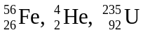. Cho khối lượng các hạt nhân là m_{Fe} = 55,9349u; m_{α} = 4,0026u; m_{U} = 235,0439u; m_{n} = 1,0087u; m_{p} = 1,0073u
A. U, Fe, He. B. He, U, Fe. C. Fe, He, U. D. U, He, Fe.
Câu 40: Cho phản ứng hạt nhân 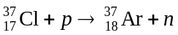, khối lượng của các hạt nhân là m_{Ar} = 36,9569u, m_{Cl} = 36,9566u, m_{n} = 1,0087u, m_{p} = 1,0073u, 1u = 931,5 MeV/c². Năng lượng trong phản ứng là năng lượng
A. thu vào 2,53.10⁻¹⁹ J. B. thu vào 2,53.10⁻¹³ J. C. toả ra 2,53.10⁻¹⁹ J. D. toả ra 2,53.10⁻¹³ J

-----------------------------------------------
----------- HẾT ----------

